 | Powiatowy Urząd Pracy  Rynek 27, 58–200 Dzierżoniów  tel.: /74/ 832 03 80, fax. /74/ 831 23 47  e-mail: sekretariat@pupdzierzoniow.pl  www.pupdzierzoniow.pl
AP.034-11/AB./14

o sytuacji na rynku pracy
w powiecie dzierżoniowskim
w SIERPNIU 2014 roku

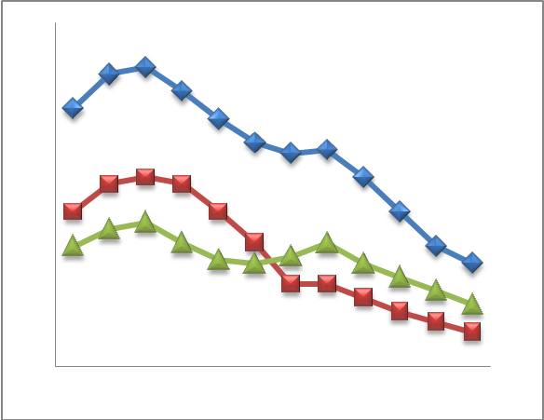
Sporządził Dział Promocji, Analiz i Projektów
POWIATOWA STOPA BEZROBOCIA
NA KONIEC LIPCA 2014 ROKU
OSIĄGNĘŁA POZIOM 16,9 % /wykres 1/
to jest o 0,6 p.p. mniej niż w miesiącu CZERWCU(17,5 % )
PLASUJE POWIAT NA 12 miejscu w województwie,
118 miejscu w kraju.
STOPA BEZROBOCIA w województwie: 11,5%
w kraju: 11,9%

STRUKTURA BEZROBOTNYCH

Na koniec sierpnia w ewidencji tutejszego urzędu pozostawało 5 094 osób bezrobotnych
(to jest o 82 osób mniej niż w poprzednim miesiącu) /wykres 2/.
Zarejestrowani pochodzą z gmin /tab. 1, wykres 3/:
- m. Dzierżoniów 1 706 os.,
- m. Bielawa 1 360 os.,
- m. Pieszyce 553 os.,
- g. Dzierżoniów 500 os.,
- m. Piława Górna 397 os.,
- m i g. Niemcza 268 os.,
- g. Łagiewniki 310 os.

Wśród zarejestrowanych osób bezrobotnych /tab. 2, 3/:
- 76,5 % nie posiada prawa do zasiłku,
- 52 % stanowią kobiety,
- 18,4 % zamieszkuje na wsi,
- 7,5 % to osoby dotychczas niepracujące.

Populacja osób będących w „szczególnej sytuacji na rynku pracy” /definicja - ustawa o promocji zatrudnienia i instytucjach rynku pracy/,
ukształtowała się na poziomie /tab.4/:

osoby bezrobotne  „w szczególnej sytuacji na rynku pracy” | % wszystkich zarejestrowanych  os. bezrobotnych

bez wykształcenia średniego | 58,1%
długotrwale bezrobotni | 50,1%
bez kwalifikacji zawodowych | 31,4%
powyżej 50 roku życia | 32,7%
bez doświadczenia zawodowego | 10,9%
do 25 roku życia | 12,2%
samotnie wychowujący co najmniej jedno dziecko do 18 roku życia | 14,3%
niepełnosprawni | 10%
kobiety, które nie podjęły zatrudnienia po urodzeniu dziecka | 9%
którzy po odbyciu kary pozbawienia wolności nie podjęli zatrudnienia | 2,4%
którzy ukończyli szkołę wyższą do 27 roku życia | 0,5%

BILANS BEZROBOTNYCH
/tab.5/

W SIERPNIU:
- zarejestrowano 640 osób /wykres 4/,
z tego:
- kobiet 361,
- mężczyzn 279,

w tym m.in. :
- bez prawa do zasiłku 493,
- dotychczas niepracujących 76,
- po raz pierwszy 68,

  - wyłączono z ewidencji 722 osób /wykres 5 /,
z tego:
- kobiet 333,
- mężczyzn 389,

w tym z tytułu:
- podjęcia pracy 304,
- niepotwierdzenia gotowości do podjęcia pracy 226,
- dobrowolnej rezygnacji ze statusu 48,
- odmowy bez uzasadnionej przyczyny przyjęcia
propozycji odpowiedniego zatrudnienia
lub innej pracy zarobkowej, lub uczestnictwa
w aktywnych programach rynku pracy 18,
- inne 126.

SPADEK / PRZYROST BEZROBOCIA

W sierpniu 2014 r. odnotowano spadek bezrobocia
w stosunku do poprzedniego miesiąca o 82 osób.

/wykres przedstawia zmiany bezrobocia w ciągu ostatnich 13 miesięcy
z wyznaczoną linią trendu/.

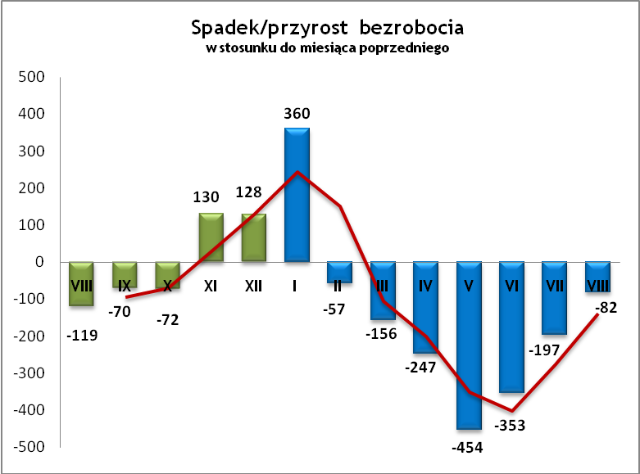

OFERTY PRACY

W sierpniu 2014 r. do urzędu wpłynęły 193 oferty pracy
/wolne miejsca zatrudnienia/, dotyczyły one stanowisk:

STANOWISKO | L. OS.
pracownik produkcji | 50
operator CNC, operator maszyn | 20
szwaczka | 11
operator maszyn i urządzeń przemysłu spożywczego | 10
nauczyciel | 10
opiekunka osób starszych | 7
spawacz TIG | 6
sprzedawca-kasjer | 6
specjalista ds. kultury | 5
organizator eventów | 5
kierowca międzynarodowy | 4
kierowca | 4
mechanik pojazdów samochodowych | 4
kierowca kat. B | 3
pracownik ogólnobudowlany | 2
kierowca autobusu - konduktor | 2
monter bram i konstrukcji stalowych | 2
lider CNC | 2
barman-recepcjonista | 2
inne | 38

Na jeden zgłoszony wakat przypadało 26 zarejestrowanych bezrobotnych, podczas gdy rok wcześniej (VIII 2013 r.)
– 31 zarejestrowanych na jeden wakat.

INDYWIDUALNY PLAN DZIAŁANIA

Indywidualny Plan Działania (IPD)
- jest to osobisty program poszukiwania pracy przygotowany przy współpracy osoby bezrobotnej lub poszukującej pracy z pośrednikiem pracy, doradcą zawodowym, specjalistą do spraw rozwoju zawodowego lub też liderem Klubu Pracy;
- polega na ustaleniu z pozostającym bez pracy szeregu działań dostosowanych do jego sytuacji osobistej i lokalnego rynku pracy;
- efektem podjętych działań jest zatrudnienie osoby, podjęcie przez nią działalności gospodarczej lub innej pracy zarobkowej.

W miesiącu sprawozdawczym:
- przygotowano IPD | 351
- przerwali realizację IPD | 185
- w tym z tytułu podjęcia pracy | 82

W końcu miesiąca sprawozdawczego:
- bezrobotni realizujący IPD | 2 689
- w tym kobiety | 1 365

Osoby bezrobotne realizujące IPD stanowiły 52,8 % wszystkich zarejestrowanych osób bezrobotnych.

REALIZOWANE PROJEKTY


"CHWYTAJ DZIEŃ"
REALIZOWANE DZIAŁANIA
(zgodnie z ustawą o promocji zatrudnienia i instytucjach rynku pracy):

 jednorazowe środki na podjęcie działalności gospodarczej – bezzwrotna pomoc finansowa w rozpoczęciu działalności gospodarczej /kwota środków nie może być wyższa niż 6 – krotna wysokość przeciętnego wynagrodzenia/.

 staż - umożliwiający zdobycie doświadczenia zawodowego, nowych kwalifikacji, umiejętności zawodowych. Uczestnik stażu otrzymuje:
- stypendium w wysokości 120 % zasiłku dla bezrobotnych;
- ubezpieczenie emerytalne, rentowe i wypadkowe;
- 2 dni wolne za każde 30 dni odbywania stażu;
- zaświadczenie o odbyciu stażu.

 wyposażenie lub doposażenie stanowiska pracy – zrefundowanie podmiotowi prowadzącemu działalność gospodarczą kosztów wyposażenia lub doposażenia stanowiska pracy dla skierowanego bezrobotnego
/kwota środków nie może być wyższa niż 6 – krotna wysokość przeciętnego wynagrodzenia/.

 prace interwencyjne – zrefundowanie pracodawcy, który zatrudnił
w ramach prac interwencyjnych skierowanego bezrobotnego, części
kosztów wynagrodzenia oraz składek na ubezpieczenie społeczne
(liczonych od wysokości wynagrodzenia refundowanego).

RUSZAJ Z NAMI NA RYNEK PRACY
ZAPRASZAMY !!!
- PUP Dzierżoniów– Rynek 27, parter, pokój nr 3 i 5.
- Filia w Bielawie – ul. Wolności 109, parter, pokój nr 2
WYDATKI FUNDUSZU PRACY
W 2014 r. ze środków Funduszu Pracy wydano | 15 715,0 | tys. zł, z tego /wykres 7,8/:
W 2014 r. ze środków Funduszu Pracy wydano | [tys. zł] | %
formy obligatoryjne | 10 310,2 | 100,00%
zasiłki dla bezrobotnych | 9 747,9 | 94,55%
dodatki aktywizacyjne | 562,3 | 5,45%
 | [tys. zł] |  | liczba osób
programy aktywizacji bezrobotnych (w tym osoby, które rozpoczęły program w latach wcześniejszych i kontynuowały go w 2013 r.) | 5 018,1 | 100,00% | 1227
stypendia stażowe | 1 676,6 | 33,41% | 363
jednorazowe środki na podjęcie działalności gospodarczej | 1 732,5 | 34,53% | 89
refundacja kosztów wyposażenia lub doposażenia stanowisk pracy | 748,1 | 14,91% | 38
roboty publiczne | 303,7 | 6,05% | 97
prace interwencyjne | 109,1 | 2,17% | 34
prace społecznie użyteczne | 46,7 | 0,93% | 84
zatrudnienie wspierane | 29,1 | 0,58% | 6
szkolenia dla bezrobotnych (kwota należna instytucji szkoleniowej) | 85,5 | 1,70% | 235
stypendia szkoleniowe | 234,5 | 4,67% | 235
studia podyplomowe (kwota należna organizatorowi studiów) | 23,0 | 0,46% | 17
stypendia za okres studiów podyplomowych | 15,3 | 0,30% | 17
inne instrumenty rynku pracy /koszty badań lekarskich, koszty przejazdu, zakwaterowania/ | 13,8 | 0,28% | 204
pozostałe wydatki | 386,7

Dzierżoniów, 24.09.2014 r.
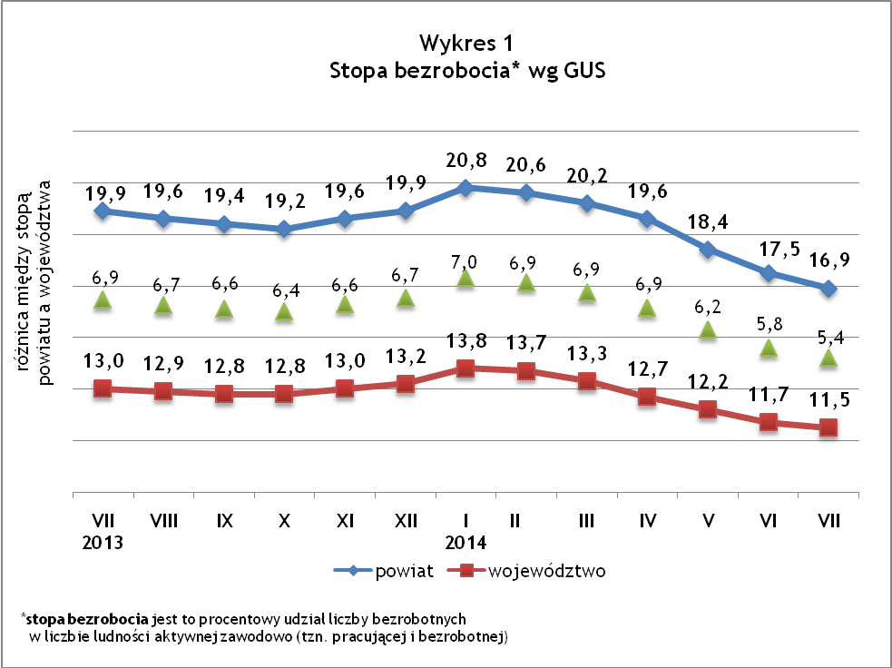

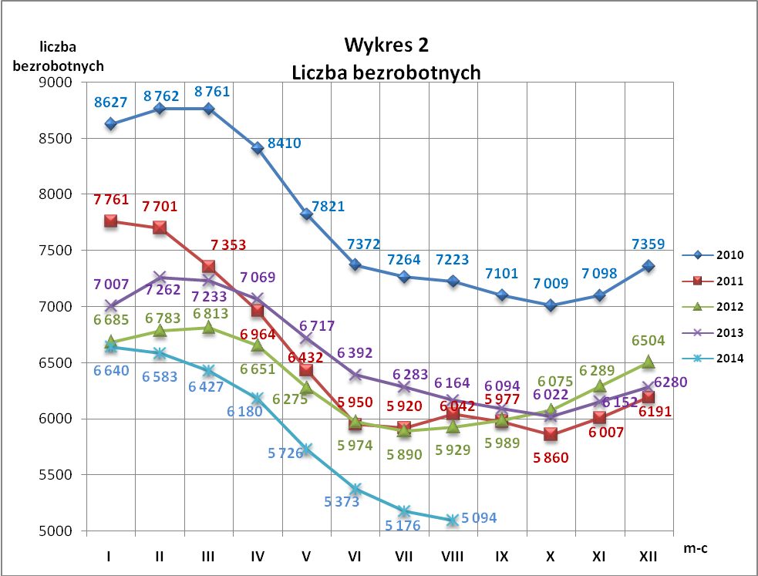
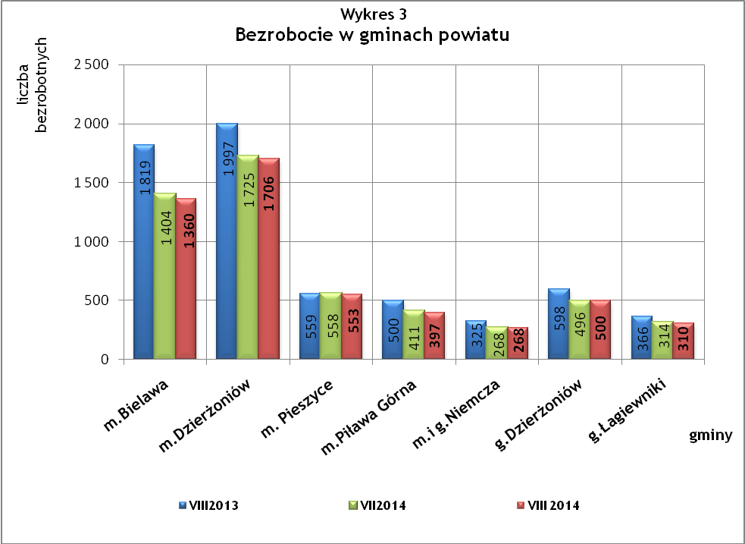

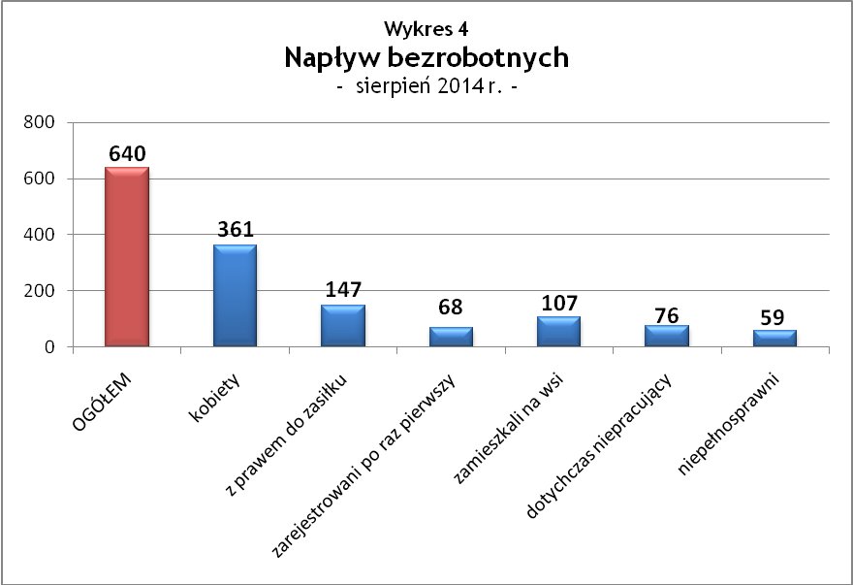

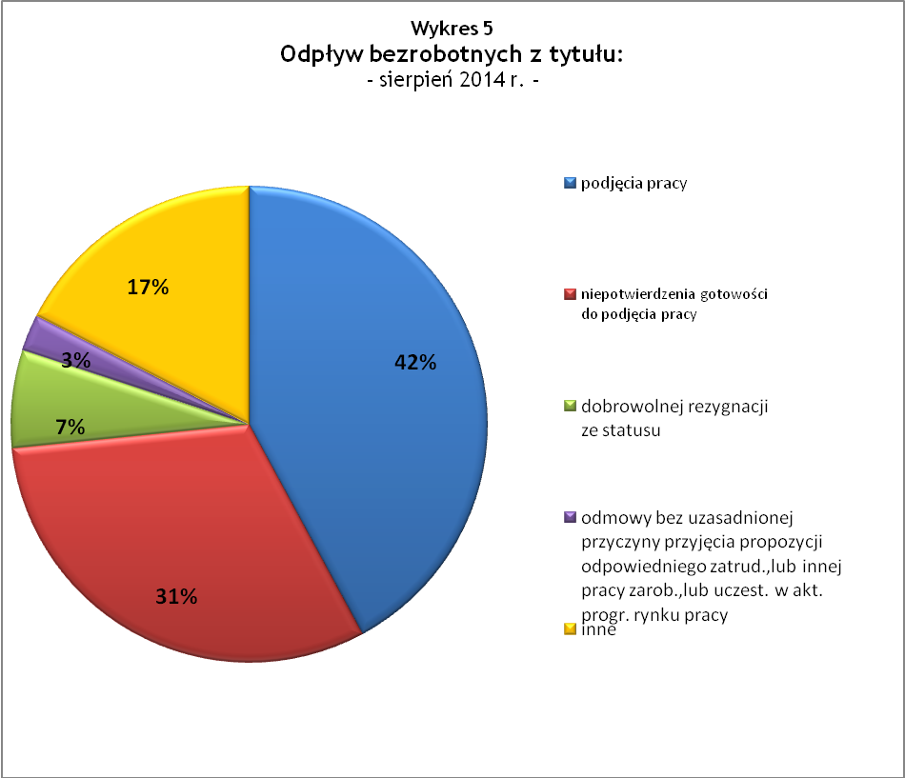

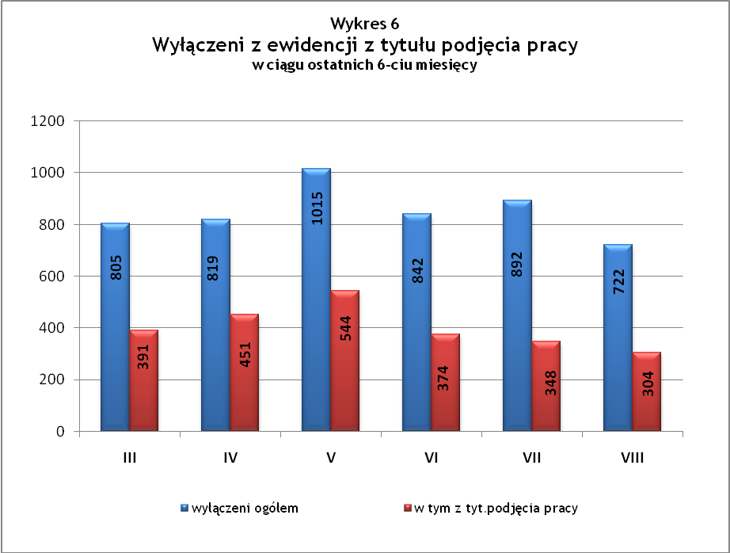

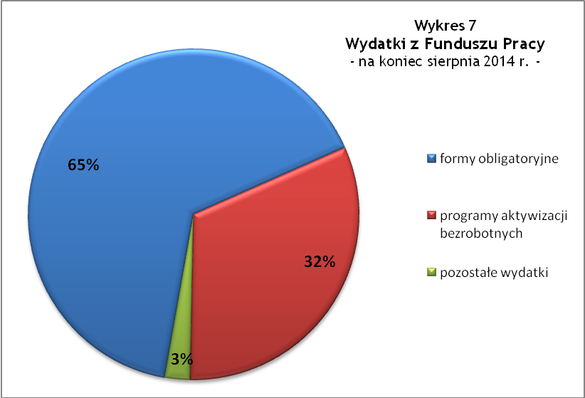

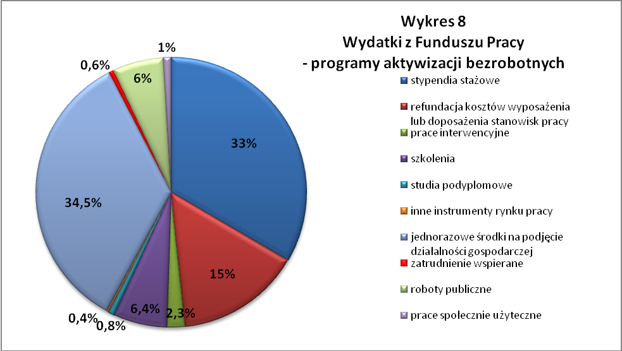

Tabela 1
Bezrobocie w gminach powiatu
GMINY |  | liczba zarejestrowanych bezrobotnych (ogółem i kobiety) |  |  | przyrost/spadek w stosunku do poprzedniego:
 |  |  |  |  | roku |  | miesiąca
 |  | VIII 2013 | VII 2014 | VIII 2014 | ogółem | % | ogółem | %
m Bielawa | o | 1 819 | 1 404 | 1 360 | -459 | -25,2 | -44 | -3,1
m Bielawa | k | 922 | 717 | 705 | -217 | -23,5 | -12 | -1,7
m Dzierżoniów | o | 1 997 | 1 725 | 1 706 | -291 | -14,6 | -19 | -1,1
m Dzierżoniów | k | 988 | 862 | 875 | -113 | -11,4 | 13 | 1,5
m Pieszyce | o | 559 | 558 | 553 | -6 | -1,1 | -5 | -0,9
m Pieszyce | k | 275 | 283 | 281 | 6 | 2,2 | -2 | -0,7
m Piława Górna | o | 500 | 411 | 397 | -103 | -20,6 | -14 | -3,4
m Piława Górna | k | 242 | 196 | 204 | -38 | -15,7 | 8 | 4,1
m i g Niemcza | o | 325 | 268 | 268 | -57 | -17,5 | 0 | 0,0
m i g Niemcza | k | 167 | 127 | 129 | -38 | -22,8 | 2 | 1,6
g Dzierżoniów | o | 598 | 496 | 500 | -98 | -16,4 | 4 | 0,8
g Dzierżoniów | k | 302 | 280 | 290 | -12 | -4,0 | 10 | 3,6
g Łagiewniki | o | 366 | 314 | 310 | -56 | -15,3 | -4 | -1,3
g Łagiewniki | k | 195 | 157 | 166 | -29 | -14,9 | 9 | 5,7
POWIAT | o | 6 164 | 5 176 | 5 094 | -1 070 | -17,4 | -82 | -1,6
POWIAT | k | 3 091 | 2 622 | 2 650 | -441 | -14,3 | 28 | 1,1

Tabela 2
Zmiany poziomu bezrobocia
wyszczególnienie | liczba zarejestrowanych bezrobotnych |  |  | przyrost/spadek w stosunku do poprzedniego:
wyszczególnienie |  |  |  | roku |  | miesiąca
wyszczególnienie | VIII 2013 | VII 2014 | VIII 2014 | ogółem | % | ogółem | %
1. bezrobotni - ogółem | 6 164 | 5 176 | 5 094 | -1 070 | -17,4 | -82 | -1,6
w tym: kobiety | 3 091 | 2 622 | 2 650 | -441 | -14,3 | 28 | 1,1
mężczyźni | 3 073 | 2 554 | 2 444 | -629 | -20,5 | -110 | -4,3
z prawem do zasiłku | 1 482 | 1 203 | 1 192 | -290 | -19,6 | -11 | -0,9
bez prawa do zasiłku | 4 682 | 3 973 | 3 902 | -780 | -16,7 | -71 | -1,8
dotychczas niepracujący | 500 | 395 | 386 | -114 | -22,8 | -9 | -2,3
zamieszkali na wsi | 1 123 | 941 | 940 | -183 | -16,3 | -1 | -0,1
2. poszukujący pracy | 28 | 59 | 52 | 24 | 85,7 | -7 | -11,9

Tabela 3
Bezrobotni bez prawa do zasiłku
GMINY | liczba bezrobotnych |  |  | w tym bez prawa do zasiłku |  |  | % udział bezrobotnych bez prawa do zasiłku
GMINY | VIII 2013 | VII 2014 | VIII 2014 | VIII 2013 | VII 2014 | VIII 2014 | VIII 2013 | VII 2014 | VIII 2014
m Bielawa | 1 819 | 1 404 | 1 360 | 1 369 | 1 065 | 1 027 | 75,3% | 75,9% | 75,5%
m Dzierżoniów | 1 997 | 1 725 | 1 706 | 1 519 | 1 323 | 1 317 | 76,1% | 76,7% | 77,2%
m Pieszyce | 559 | 558 | 553 | 448 | 436 | 429 | 80,1% | 78,1% | 77,6%
m Piława Górna | 500 | 411 | 397 | 371 | 307 | 299 | 74,2% | 74,7% | 75,3%
m i g Niemcza | 325 | 268 | 268 | 243 | 207 | 209 | 74,8% | 77,2% | 78,0%
g Dzierżoniów | 598 | 496 | 500 | 468 | 400 | 394 | 78,3% | 80,6% | 78,8%
g Łagiewniki | 366 | 314 | 310 | 264 | 235 | 227 | 72,1% | 74,8% | 73,2%
POWIAT | 6 164 | 5 176 | 5 094 | 4 682 | 3 973 | 3 902 | 76,0% | 76,8% | 76,6%

Tabela 4
Struktura i bilans bezrobotnych w szczególnej sytuacji na rynku pracy
Bezrobotni będący w szczególnej sytuacji na rynku pracy |  | liczba zarejestrowanych bezrobotnych (ogółem i kobiet) |  |  |  |  |  |  |  | przyrost/ spadek w stosunku do poprzedniego
 |  | VIII 2013 |  | VII 2014 |  |  | VIII 2014 | % ogółu |  | roku |  | miesiąca
Liczba bezrobotnych | o | 6 164 |  | 5 176 |  |  | 5 094 | 100,0% |  | -1 070 |  | -82
w tym: | k | 3 091 |  | 2 622 |  |  | 2 650 | 52,0% |  | -441 |  | 28
do 25 roku życia | o | 847 |  | 623 |  |  | 621 | 12,2% |  | -226 |  | -2
do 25 roku życia | k | 489 |  | 387 |  |  | 400 | 7,9% |  | -89 |  | 13
którzy ukończyli szkołę wyższą, do 27 roku życia | o | 34 |  | 26 |  |  | 25 | 0,5% |  | -9 |  | -1
którzy ukończyli szkołę wyższą, do 27 roku życia | k | 26 |  | 15 |  |  | 17 | 0,3% |  | -9 |  | 2
długotrwale bezrobotni | o | 2 759 |  | 2 568 |  |  | 2 552 | 50,1% |  | -207 |  | -16
długotrwale bezrobotni | k | 1 492 |  | 1 344 |  |  | 1 350 | 26,5% |  | -142 |  | 6
kobiety, które nie podjęły zatrudnienia po urodzeniu dziecka | o/k | 480 |  | 460 |  |  | 457 | 9,0% |  | -23 |  | -3
powyżej 50 roku życia | o | 1 810 |  | 1 673 |  |  | 1 665 | 32,7% |  | -145 |  | -8
powyżej 50 roku życia | k | 654 |  | 612 |  |  | 640 | 12,6% |  | -14 |  | 28
bez kwalifikacji zawodowych | o | 2 034 |  | 1 635 |  |  | 1 601 | 31,4% |  | -433 |  | -34
bez kwalifikacji zawodowych | k | 1 147 |  | 964 |  |  | 973 | 19,1% |  | -174 |  | 9
bez doświadczenia zawodowego | o | 740 |  | 564 |  |  | 554 | 10,9% |  | -186 |  | -10
bez doświadczenia zawodowego | k | 447 |  | 380 |  |  | 380 | 7,5% |  | -67 |  | 0
bez wykształcenia średniego | o | 3 661 |  | 3 062 |  |  | 2 958 | 58,1% |  | -703 |  | -104
bez wykształcenia średniego | k | 1 527 |  | 1 295 |  |  | 1 275 | 25,0% |  | -252 |  | -20
samotnie wychowujący co najmniej jedno dziecko do 18 roku życia | o | 796 |  | 746 |  |  | 729 | 14,3% |  | -67 |  | -17
 | k | 670 |  | 632 |  |  | 621 | 12,2% |  | -49 |  | -11
którzy po odbyciu kary pozbawienia wolności nie podjęli zatrudnienia | o | 138 |  | 139 |  |  | 121 | 2,4% |  | -17 |  | -18
 | k | 13 |  | 9 |  |  | 10 | 0,2% |  | -3 |  | 1
niepełnosprawni | o | 608 |  | 502 |  |  | 508 | 10,0% |  | -100 |  | 6
niepełnosprawni | k | 279 |  | 239 |  |  | 251 | 4,9% |  | -28 |  | 12
Tabela 5
Napływ i odpływ bezrobotnych
wyszczególnienie |  |  | miesiąc sprawozdawczy |  |  |  |  |  | przyrost/spadek w stosunku do poprzedniego:
 |  |  | 2013 |  | 2014 |  |  |  | roku |  | miesiąca
 |  |  | VIII |  | VII | VIII
1. napływ bezrobotnych - ogółem |  |  | 661 |  | 695 | 640 |  |  | -21 |  | -55
w tym:
- kobiety |  |  | 305 |  | 355 | 361 |  |  | 56 |  | 6
- mężczyźni |  |  | 356 |  | 340 | 279 |  |  | -77 |  | -61
- z prawem do zasiłku |  |  | 131 |  | 170 | 147 |  |  | 16 |  | -23
- bez prawa do zasiłku |  |  | 530 |  | 525 | 493 |  |  | -37 |  | -32
- poprzednio pracujący |  |  | 546 |  | 618 | 564 |  |  | 18 |  | -54
- dotychczas niepracujący |  |  | 65 |  | 77 | 76 |  |  | 11 |  | -1
- niepełnosprawni |  |  | 65 |  | 68 | 59 |  |  | -6 |  | -9
- zamieszkali na wsi |  |  | 99 |  | 113 | 107 |  |  | 8 |  | -6
- zarejestrowani po raz pierwszy |  |  | 74 |  | 100 | 68 |  |  | -6 |  | -32
2. odpływ bezrobotnych - ogółem |  |  | 730 |  | 892 | 722 |  |  | -8 |  | -170
w tym:
- kobiety |  |  | 336 |  | 399 | 333 |  |  | -3 |  | -66
- mężczyźni |  |  | 394 |  | 493 | 389 |  |  | -5 |  | -104
w tym m.in. z tytułu:
- podjęcia pracy |  |  | 339 |  | 348 | 304 |  |  | -35 |  | -44
- niepotwierdzenia gotowości do pracy |  |  | 233 |  | 314 | 226 |  |  | -7 |  | -88
- dobrowolnej rezygnacji ze statusu |  |  | 51 |  | 62 | 48 |  |  | -3 |  | -14

Tabela 6
Liczba niepełnosprawnych bezrobotnych i poszukujących pracy zarejestrowanych w 2014 r.
miesiąc | bezrobotni |  |  | poszukujący pracy
miesiąc | ogółem | w tym niepełnosprawni | % | ogółem | w tym niepełnosprawni niepozostający w zatrudnieniu | %
styczeń | 6 640 | 651 | 9,80% | 32 | 16 | 50,00%
luty | 6 583 | 628 | 9,54% | 34 | 20 | 58,82%
marzec | 6 427 | 620 | 9,65% | 37 | 23 | 62,16%
kwiecień | 6 180 | 606 | 9,81% | 38 | 21 | 55,26%
maj | 5 726 | 552 | 9,64% | 40 | 21 | 52,50%
czerwiec | 5 373 | 514 | 9,57% | 43 | 22 | 51,16%
lipiec | 5 176 | 502 | 9,70% | 39 | 20 | 51,28%
sierpień | 5 094 | 508 | 9,97% | 35 | 17 | 48,57%

dotyczy osób bezrobotnych

